Муниципальное Бюджетное Учреждение Культуры
«Районный историко-краеведческий музей»
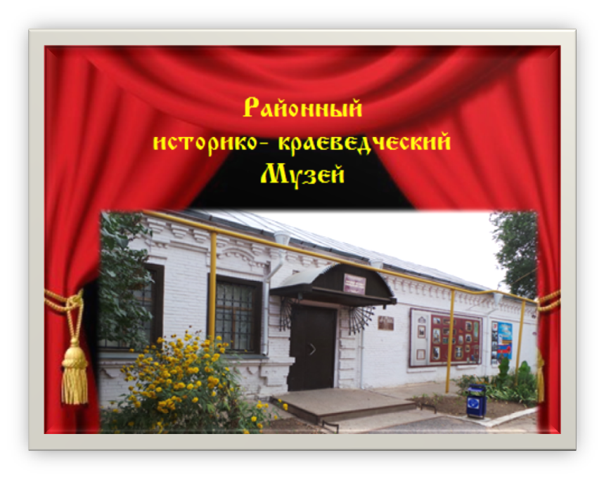

Название проекта: «Минувшее проходит предо мною. Купеческая лавка»

- Содержание проекта (аннотация содержания проекта).

В Районном историко краеведческом музее возникла необходимость создания экспозиции под названием «Минувшее проходит предо мною. Купеческая лавка»
Музейная экспозиция в своём понятии отражает историческую действительность как единый, но многообразный закономерный процесс. Рассматривая музейные предметы, извлекая из них определённую информацию, посетитель получает новые знания, подтверждает имевшиеся. Многое меняется на наших глазах. Музей то место где встречается прошлое и будущее, которое позволяет молодому поколению представить о том, какой была слобода Владимировка когда-то. Это вызывает особые чувства переживания - эмоции, связанные с восприятием подлинных, достоверных предметов. Экспозиция «Купеческая лавка», представленная в музее, расскажет о Купечестве слободы Владимировка, которое входило во все структуры городского управления и играло большую роль в общественной жизни Владимировки, в его культурном развитии. Многие занимались благотворительной деятельностью.
Данная экспозиция будет интересна зрителям, которые смогут попасть в машину времени, перенестись на 100 лет назад в прошлое и лучше узнать историю своей малой родины и России в целом.
Основные принципы проекта:
В экспозициях нашего музея отражается исторический процесс, разные его стороны, конкретные исторические события и явления. Однако это не зеркальное отражение. Историческая экспозиция в целом не реконструирует ушедшую или ныне существующую жизнь. Это и невозможно, так как действительность неисчерпаема, да и не нужно. Музей отражает действительность особым, присущим ему способом: он интерпретирует ее в соответствии с научной концепцией экспозиции на ее основе документирует через музейные предметы.
Принципы, лежащие в основе экспозиции, едины.
Первый принцип - построение экспозиции на основе научной концепции. Этот принцип, естественно, включает в себя понятие историзма.
Второй принцип - принцип предметности. Он заключается в том, что посетитель получал возможность непосредственного ознакомления с музейными предметами, выступающими в качестве экспонатов.
- Цель проекта:
- Изучение отечественной истории и культуры, повышение культурного и интеллектуального уровня молодежи;
- Изучение и поддержание исторического наследия России;
- Укрепление материально - технической базы музея;
- Проведение более наглядных экскурсий, вызывающих у экскурсантов зрительные ассоциации;
- Экспонаты сгруппированы тематически так, чтобы любой посетитель мог увидеть их в непосредственной близости.

3. Задачи проекта:

- Привлечь молодёжь и взрослых посетителей к изучению и сохранению исторического наследия.
- Включить музей в туристическую индустрию.
- Приобщить учащихся к миру искусства через посещение музеев.
- Развивать чувство прекрасного.
- Развить устную речь через рассказы о музеях.
- Приобщить детям интерес к коллекционированию.

4. Обоснование значимости проекта.

Данный проект открывает возможность создать музейную экспозицию под названием «Минувшее проходит предо мною. Купеческая лавка».
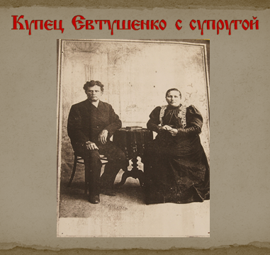
Музей находится в здании, построенном купцом Григорием Евтушенко в начале XX века. Купечество на Руси - особый социальный слой, занимающийся торговлей. Купец осуществлял покупку товаров не для собственного потребления, а для дальнейшей перепродажи и получения прибыли. Купечество входило во все структуры городского управления, играло большую роль в его культурном развитии. Многие занимались благотворительной деятельностью.
Многочисленная семья Евтушенко очень много работала и сколотила приличное по тем временам состояние. Члены семьи торговали в лавках и занимались сельским хозяйством. Рядом с особняком был построен магазин мануфактуры.
В слободе Владимировка в начале XX века было 3 хлебных и 6 иных магазинов. Был хорошо налажен рыбный промысел. Хозяин промысла Лопатин, дом которого находится по сей день по ул. Шубина, д. 121, торговал так же мануфактурой. Он считался одним из самых богатых людей во Владимировке. Когда в мануфактурном магазине у него оставались остатки отрезов, он их складывал и на Пасху раздавал бедным женщинам и детям на платья. В неурожайные годы крестьяне брали у него в долг под следующий урожай. В исключительных случаях самым бедным крестьянам, попавшим в безвыходное положение, он прощал долг.
По ул. Шубина расположено много домов, построенных в начале 20 века: дом купца Шептухина, № 131; в доме № 119 располагалось общество Зингера.
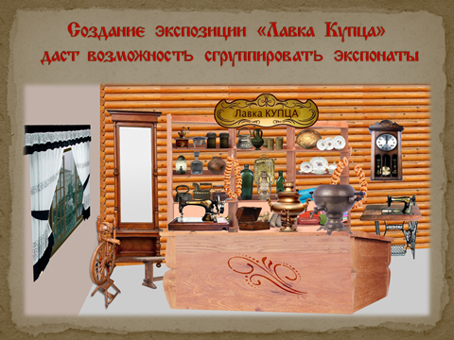
Создание экспозиции «Лавка купца» даст представление о торговле в нашей местности, заодно и расскажет о деятельности владельца особняка, в котором расположился музей. И даст возможность сгруппировать экспонаты тематически так, чтобы любой посетитель мог увидеть их в непосредственной близости.
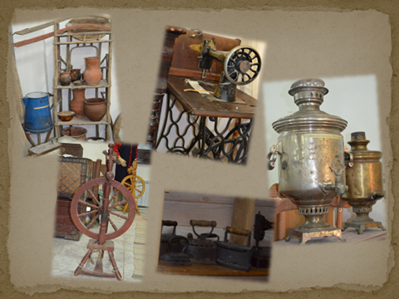
Заглянем не без любопытства на полки и витрины старинной лавки. Чего здесь только нет! На любой вкус и запрос. Владимировские купцы знали потребности и вкусы своих земляков. На прилавках выставлены оригинальные экспонаты «товар», который мог продаваться в те времена: корзины, посуда, обувь, различные отрезы тканей. Бакалейные товары - сухие продовольственные товары первой необходимости, полуфабрикаты и консервы, а также некоторые базовые хозяйственные товары (мыло, стиральный порошок, спички). Привлекают внимание выставка самоваров и утюгов. Интересно, что каждый утюг имел номер. Например, 5-6 использовался для глажения обычной одежды, 7-8 номер для манжет, лент от шляпок.
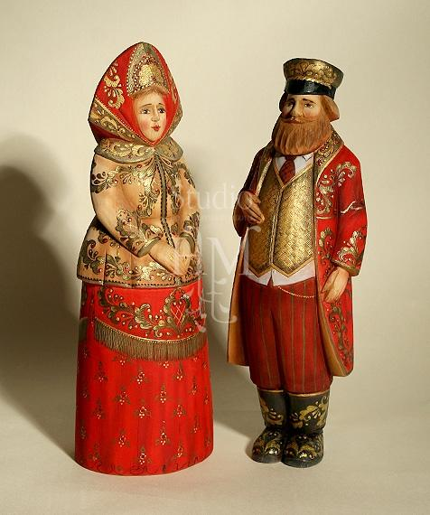
Отдельным предметом экспозиции является прилавок, на котором выставлены счёты, весы, гири, ценник. За прилавком стоит хозяин лавки, купец. Владимировские купечество следовало устоявшимся русским традициям во всем: в одежде, внешнем облике, в быту. Степенные купцы имели бороды, носили фуражки с козырьком, длинные сапоги. Под стать купцам были их жены: дородные, круглолицые с гладко зачёсанными волосами, как правило, одетые в тёмные платья.
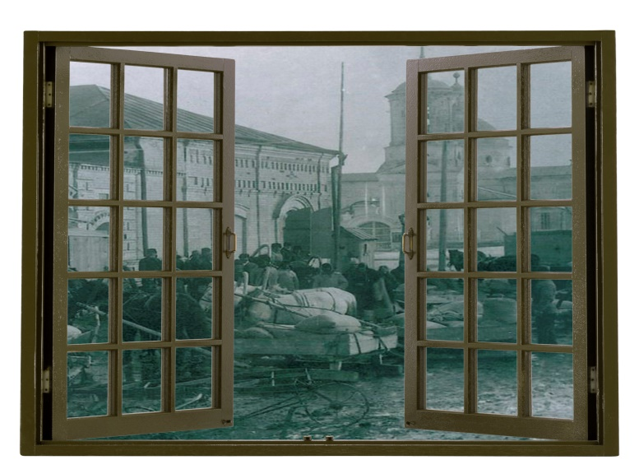

Слева на стене закреплён баннер с изображением раскрытого окна, вид которого выходит на Ярморочную площадь. По воспоминаниям сторожил, Ярмарки проводились вплоть до 1925 года. Сюда съезжались торговцы из Чёрного Яра, Харабалей и других мест, предлагая разнообразные товары.
Наша задача с помощью данной экспозиции рассказывать посетителям музея об истории ушедшей эпохи. Данный проект будет работать долгие годы. Сейчас в мире просто необходим мгновенный и непосредственный доступ к информации и знаниям, и не удивительно ожидать такое требование от музея, идти в ногу со временем и сохранять магию истории.

6. Ожидаемые результаты

- Создание материально технической базы музея, способствующей изучению истории родного края.
- Создание благоприятных условий для проведения мероприятий, связанных с историей Слободы Владимировка.
- Развитие исследовательской деятельности по изучению местных культур и традиций.
- Доступное и более наглядное экспонирование музейных предметов.
- Повышение числа экскурсий.
7. Эффективность проекта
После реализации проекта возрастёт экскурсионная и туристическая деятельность, что вызовет большой интерес, как у подрастающего поколения, так и у людей старшего возраста.

